EXMO. SR. PRESIDENTE DA CÂMARA MUNICIPAL DE SUMARÉ,

Indicação: Limpeza, roçagem e retirada de entulhos das vielas sanitárias na Rua Geraldo Preto Rodrigues, no bairro Jardim Paulistano em caráter emergencial.

Serve-se do presente ofício para solicitar a Exmo. Prefeito do Munícipio de Sumaré, Sr. Luiz Alfredo Dalbem, seja determinado à Secretaria competente que proceda, em caráter de urgência a limpeza, roçagem e retirada de entulhos nas vielas da Rua Geraldo Preto Rodrigues ao lado dos numerais 224, 580 e 851 ,no bairro Jardim Paulistano.
Considerando as várias solicitações recebidas por munícipes, e após diligência realizada, este vereador constatou a necessidade da realização dos serviços supramencionados.
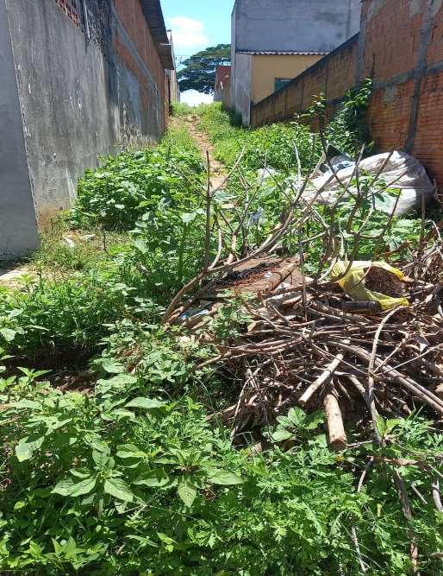
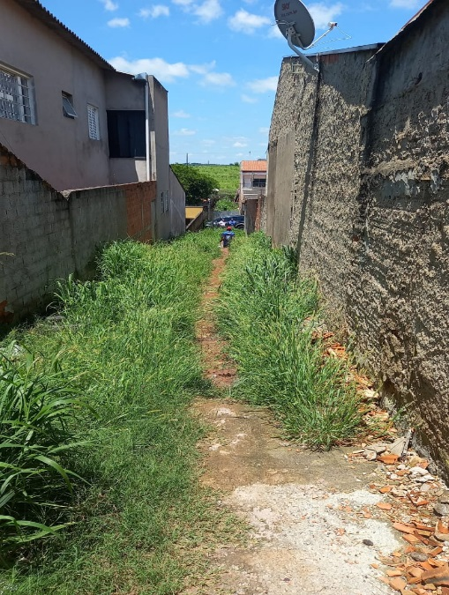
Conforme é possível visualizar nas fotos abaixo, o mato está muito alto, acumulando sujeiras e água parada, gerando mau cheiro e facilitando o aparecimento de animais vetores de doenças, incluindo mosquitos que se utilizam da água como criadouro.
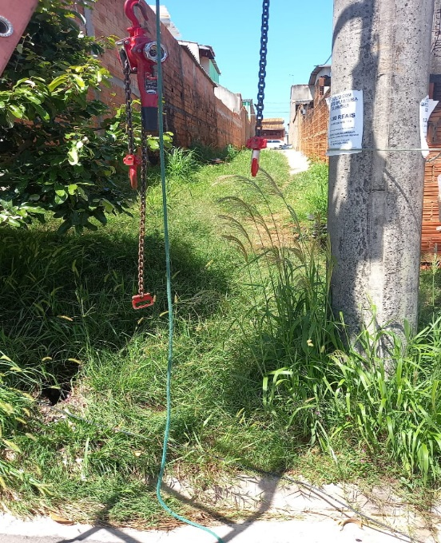
Considerando que a referida manutenção das áreas mencionadas, está contribuindo assim para esconderijo de usuários de entorpecentes e muitos moradores acabam sendo vítimas de furtos e roubos, principalmente os que por lá transitam a pé.

SILVIO C. COLTRO
VEREADOR
Partido Liberal – PL

